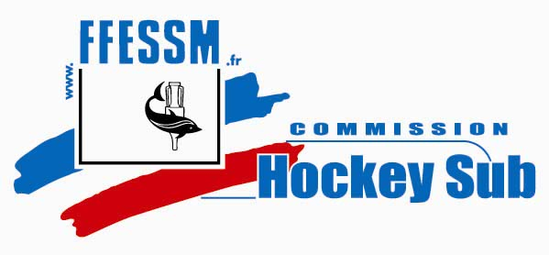
COMMISION NATIONALE DE HOCKEY
SUBAQUATIQUE
FEUILLE D’ACCUEIL
Compétition Nationale: DIVISION 3 Féminine
Date: 25 et 26 mai 2019 Lieu : Mulhouse

Piscine : Piscine des Jonquilles Adresse : 2 Rue des Jonquilles 68100 ILLZACH

Club organisateur : Touring Plongée MUlhouse Comité : EST
Responsable organisation : Mr BARDET Stéphane
Adresse :
Tél. : 06-27-22-62-24
E-mail : stephanebardet13@gmail.com

Horaire d’accueil des équipes :...............Samedi :. 8 h 00 Dimanche : 7 h 30

Horaire 1er match :............................... Samedi :. 9 h 30 Dimanche : 8 h 00

Horaire fin de rencontre :.......................Samedi :.. 20 h 00 Dimanche : 17 h 00

Remise des Récompenses : 17 h 45

Commissaire de compétition : Stéphane BARDET
Responsable de l’arbitrage:
oui non
Piscine ( type de fond) Carrelage Sortie de but:

Dénivelé en %: 0%
1 Terrains
Largeur:.... 13 m.
Longeur:.... 25m
Profondeur:..2m 00
Hébergement possible: voir plaquette du championnat

